Nama : Fitria Ramadhani Prihandiva

Kelas : SIB 3D / 17

PEMROGRAMAN MOBILE

Selasa, 10 September 2024

Jobsheet 3 - <https://jti-polinema.github.io/flutter-codelab/03-pengantar-bahasa-pemrograman-dart-bag-2/#4>

**Soal 1**

Silakan selesaikan Praktikum 1 sampai 3, lalu dokumentasikan berupa screenshot hasil pekerjaan beserta penjelasannya!

IF-ELSE

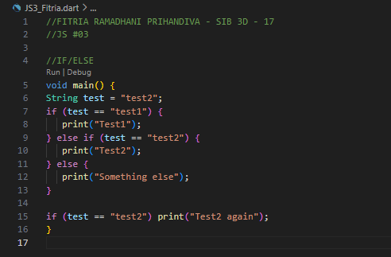

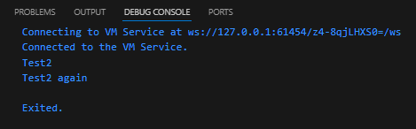

Penjelasan :

Ketika kode Dart di atas dijalankan, variabel `test` memiliki nilai `"test2"`. Pada bagian pertama, kondisi `if` memeriksa apakah nilai `test` sama dengan `"test1"`, tetapi karena tidak cocok, kode masuk ke kondisi `else if`, yang memeriksa apakah `test` bernilai `"test2"`. Karena ini benar, hasil `"Test2"` dicetak. Selanjutnya, pada bagian kedua, kondisi `if` tunggal memeriksa lagi apakah `test` sama dengan `"test2"`, dan karena cocok, hasil `"Test2 again"` juga dicetak. Jadi, hasil akhir yang dicetak adalah `"Test2"` dan `"Test2 again"`.

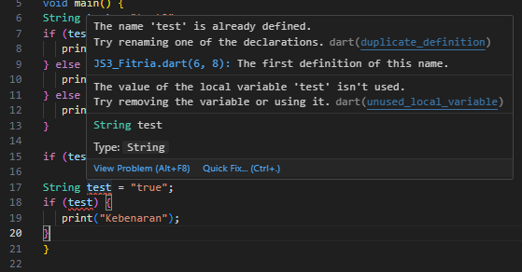

Perbaikan :

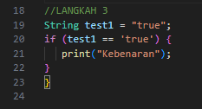

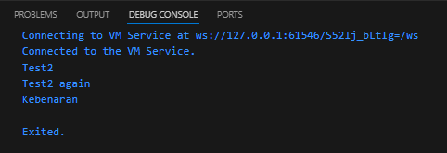

Penjelasan :

Error terjadi karena

1. Variable ‘test’ sudah terdefinisi -> dirubah menjadi ‘test1’ agar tidak duplikat
2. Kondisi if belum didefinisikan -> ditambah if(test1 == ‘true’)

DO-WHILE

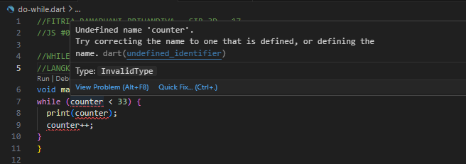

Perbaikan :

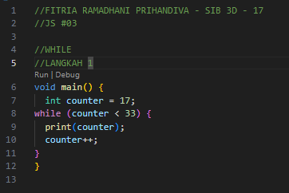 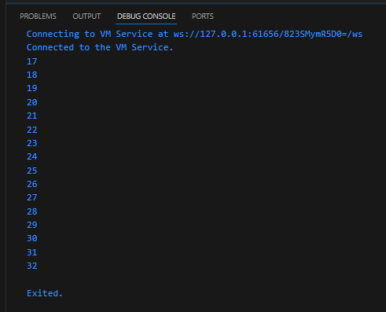

Penjelasan :

Error terjadi karena variable ‘counter’ belum di inisalisasi -> saya inisialisasi dengan tipe data int dan memiliki value 17 (saya sesuaikan absensi saya)

Ketika kode Dart ini dijalankan, variabel `counter` dimulai dengan nilai 17. Perulangan `while` akan terus berjalan selama nilai `counter` kurang dari 33. Setiap kali perulangan berlangsung, nilai `counter` dicetak, kemudian ditambah 1. Perulangan berhenti saat `counter` mencapai 33. Akibatnya, angka-angka dari 17 hingga 32 akan dicetak secara berurutan.

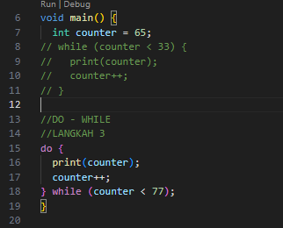 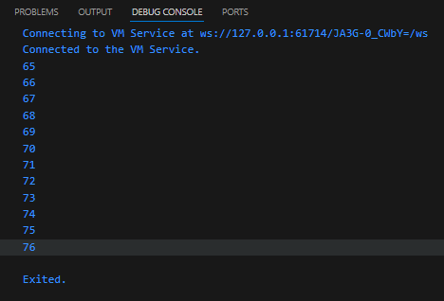

Penjelasan :

Tidak ada error yang terjadi, namun value dari ‘counter’ saya rubah menjadi 65 sehingga hasil yang ditampilkan adalah print dari angka 65 hingga 76.

Dalam kode ini, perulangan `do-while` akan dijalankan. Pertama, nilai `counter` dicetak, lalu `counter` ditambah 1 setelah setiap iterasi. Berbeda dengan `while`, perulangan `do-while` memastikan bahwa blok kode akan dijalankan setidaknya sekali, bahkan jika kondisi awalnya salah. Perulangan ini akan terus berjalan hingga nilai `counter` mencapai 77, sehingga angka-angka dari nilai awal `counter` hingga 76 akan dicetak.

FOR & BREAK-CONTINUE

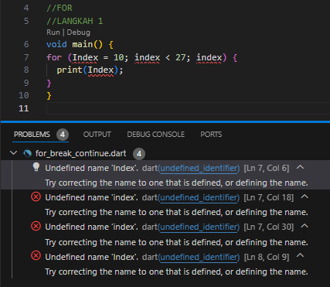

Perbaikan :

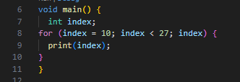

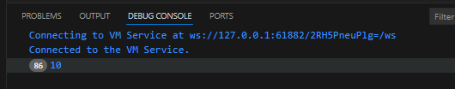

Penjelasan :

Terjadi error yang sama seperti praktikum sebelumnya yaitu permasalahan insialisasi variable serta ketidak konsistenan penulisan variable. Hasilnya adalah perulangan tak terhingga, angka yang ter-screenshot (86) sebenarnya tidak berhenti bertambah, perulangan terus terjadi tanpa Batasan (infinite loop).

Pada kode di atas, variabel index diinisialisasi dengan nilai 10, dan perulangan for akan terus berjalan selama index kurang dari 27. Namun, tidak ada operasi yang menambah atau mengubah nilai index di dalam perulangan. Akibatnya, nilai index tetap sama (yaitu 10) dan kondisi index < 27 selalu benar, sehingga perulangan ini akan berjalan tanpa henti dan mencetak nilai index secara terus-menerus.

Kode ini menyebabkan **perulangan tak terbatas** karena nilai index tidak pernah berubah.

* Apabila ingin menghentikan maka bisa menambahkan (index++) sebagai update nilai variable didalamnya.

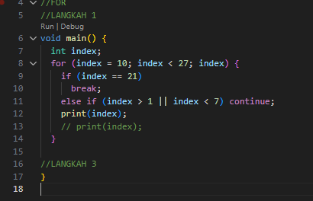

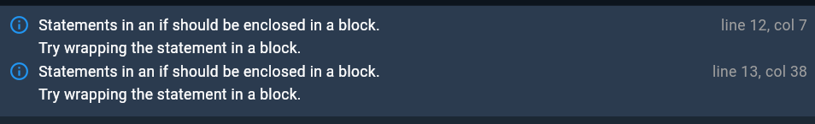

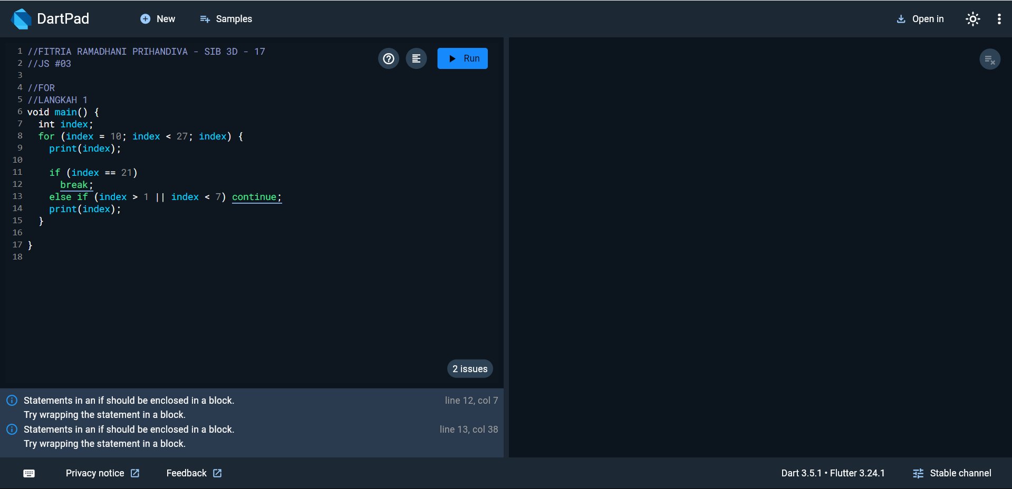

Penjelasan:

Pada kode ini, perulangan for dimulai dengan nilai index = 10 dan terus berjalan selama nilai index kurang dari 27. Setiap iterasi, nilai index dicetak. Jika index mencapai 21, perintah break akan menghentikan perulangan. Namun, jika index lebih besar dari 1 atau lebih kecil dari 7, perintah continue akan dilewati karena tidak relevan dalam kondisi ini (karena nilai index selalu berada di antara 10 dan 21). Oleh karena itu, kode yang berada setelah continue tidak pernah dijalankan, sehingga tidak ada cetakan kedua dari index di dalam perulangan.

Kode akan mencetak angka 10 hingga 21, lalu berhenti setelah mencetak angka 21 karena perintah break.

**Soal 2**

Buatlah sebuah program yang dapat menampilkan bilangan prima dari angka 0 sampai 201 menggunakan Dart. Ketika bilangan prima ditemukan, maka tampilkan nama lengkap dan NIM Anda.

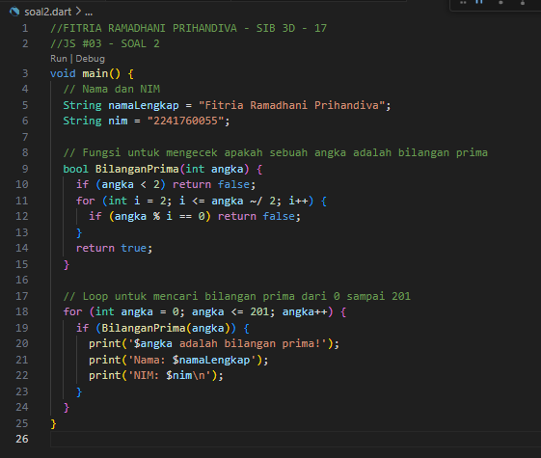

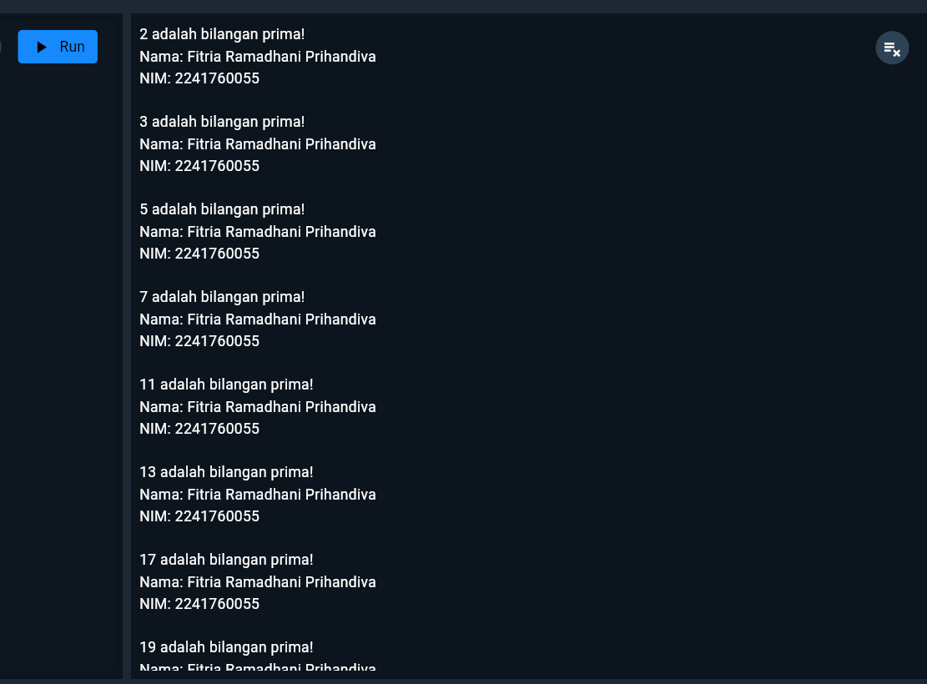

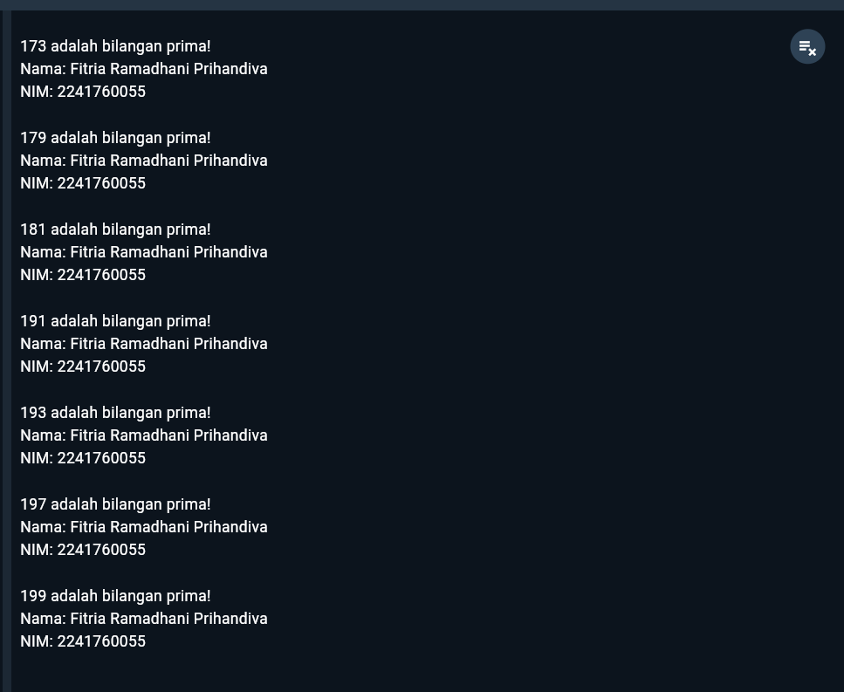

**Soal 3**

Kumpulkan berupa link commit repo GitHub pada tautan yang telah disediakan di grup Telegram!

**Link GitHub :** [**https://github.com/prihandiva/PMobile/tree/main/JS3**](https://github.com/prihandiva/PMobile/tree/main/JS3)